TINI EN BUENOS AIRES “FUTTTURA”
Tecnópolis, Buenos Aires (ARGENTINA)
24, 25 & 31 de octubre 2025
01 & 02 de noviembre 2025
04 DIAS / 03 NOCHES

Incluye:
- Traslado aeropuerto AEP o EZE / hotel seleccionado / aeropuerto AEP o EZE en regular
- 03 noches de alojamiento en el hotel seleccionado
- Traslado hotel / evento / hotel
- Entrada al show de Tini Stoessel en Campo común de pie en Tecnopolipis
- Desayunos incluidos
- Tarjeta de asistencia por 04 dias de cortesía

PRECIOS POR PERSONA Y EN DOLARES AMERICANOS:

WORD
HOTEL | HAB | SIMPLE | DOBLE | TRIPLE
NH CITY | Std | $926 | $675 | $654

FECHAS POSIBLES PARA ELEGIR:
Viernes 24Oct’25
Sabado 25Oct’25
Viernes 31Oct’25
Sabado 01Nov’25
Domingo 02Nov’25

ITINERARIO:
DIA 01 - Buenos Aires
Llegada a la ciudad de Buenos Aires. Traslado del aeropuerto al Hotel seleccionado. Resto del día libre.

DIA 02 - Buenos Aires
Desayuno en el Hotel. Por la mañana se realizará la excursión: City Tour Premium y tarde libre para realizar excursiones opcionales.
City Tour Premium SIB con guía en español:
costumbres de porteños y argentinos, como el paseo del parque más importante Tres de Febrero, el hipódromo, la Cancha de Polo, sectores históricos, como Plaza Italia, Plaza de Mayo (descenso), San Telmo y La Boca. El símbolo de nuestra ciudad: el Obelisco. Avenidas principales como: Corrientes, De mayo, 9 de Julio, Alvear, Del Libertador entre otras; barrios con historia como La Boca (descenso), San Telmo, otros suntuosos como Palermo y Recoleta, modernos como Puerto Madero; el Parque Lezama, la Reserva Ecológica, zonas comerciales y financieras.
Duración: 4 horas aproximadamente.

DIA 03 - Buenos Aires
Desayuno en el Hotel. Traslado del Hotel hasta Tecnopolis para asistir al Show de Tini Stoessel con entradas en Campo común de pie. Una vez finalizado el show, traslado desde Tecnopolis hasta el Hotel seleccionado.
Alojamiento.

DIA 03 - Buenos Aires / regreso
Desayuno en el Hotel. Traslado al Aeropuerto de Buenos Aires para tomar vuelo de regreso.

PLANO DEL ESTADIO
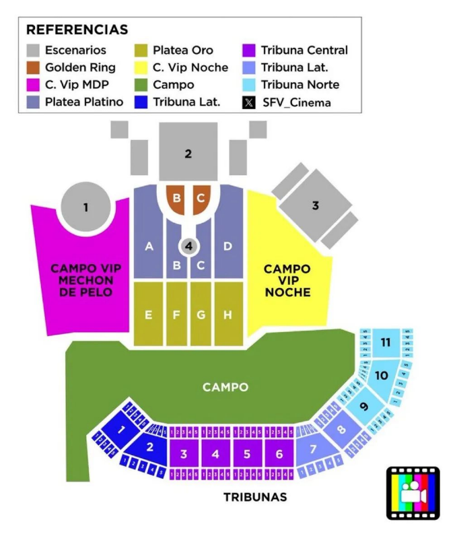

Generales:
- Tarifas 10% comisionables incluido IGV.
- $10 dólares de incentivo por pax.
- Para reservar hasta el 30Jun’25
- No se asume responsabilidad por la suspensión o modificación de la fecha del evento
- Las reservas se confirmarán con el pago total de las mismas, tratándose de un paquete no reembolsable, con una penalización del 100%%
- Debido a los múltiples cambios que ocurren diariamente en turismo, estos precios deben de ser reconfirmados al momento de solicitar la reserva.
- Tarifa para ser pagadas en efectivo.
- Pagos con tarjeta de crédito consultar modalidad.
- No incluye gastos y servicios no especificados en el programa.
- Programa actualizado al 05 de mayo 2025.

Condiciones del ticket
- Las entradas pueden ser abonos, físicas, electrónicas o descargables en app, requiriendo celular con internet. VCRREPS no se responsabiliza si no se tiene smartphone para entradas descargables. Las físicas se entregarán según designación de la empresa. El precio incluye gastos de gestión, envío e impuestos, y no es vinculante con el precio de venta. No se aceptan reclamaciones sobre el precio. Garantizamos entradas en pares, siempre juntas. Al reservar, se deben proporcionar datos completos, pasaporte y teléfono de contacto.

De las Cancelaciones
- Si se trata de una reserva confirmada para pasajeros individuales, las cancelaciones deberán ser presentadas en la fecha que enviamos en las reservas como plazo máximo de anulación sin pago de NO SHOW.
- En ningún caso VCR REPS, será responsable por circunstancias de fuerza mayor, casos fortuitos o hechos imputables a Terceros, condiciones climatológicas o acontecimientos locales de cualquier índole que acarrearan modificaciones en la ejecución de las prestaciones anunciadas. VCR REPS no podrá, en ningún caso, responsabilizarse por accidentes corporales, atrasos, huelgas, accidentes técnicos, perdidas o daños de equipajes ocurridos durante su estadía o circuito. VCR REPS no asume, de ningún modo, la responsabilidad sobre pasajeros menores de edad. Al inscribir a un menor en un tour, los padres o personas a cuyo cargo se encuentra el mismo, exoneran a VCR REPS de toda responsabilidad por daños o accidentes ocurridos durante su estadía o circuito. VCR REPS tampoco asume la responsabilidad por pérdidas o extravíos de los objetos dentro de sus dependencias.

De la documentación
- La debida documentación de los pasajeros quedan bajo la responsabilidad de la Empresa contratante, como también los trastornos y gastos causados por falta de la misma. Para ingresar en los hoteles, todos los niños o jóvenes menores de 18 años deberán presentar documento de identificación mismo que estén con los padres.

